II Международный театральный фестиваль  «Байкальский талисман» | 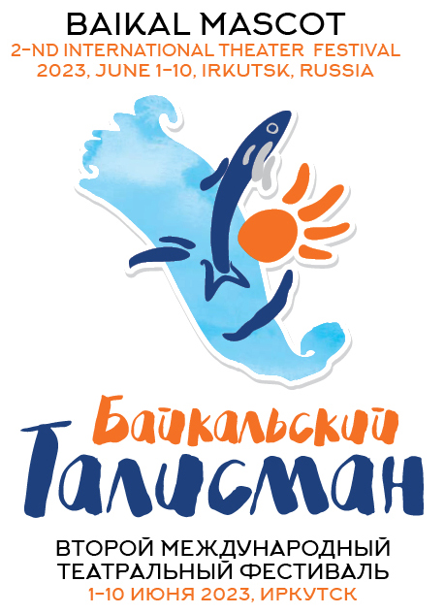

АНКЕТА СПЕКТАКЛЯ
I Международный театральный фестиваль спектаклей для детей и подростков
«Байкальский талисман»
июнь 2023 года

Полное название города

Полное название театра

Полное название спектакля

Дата премьеры (число, месяц, год)

Большая или малая сцена, количество зрителей (вместимость зала)

Жанр

Автор пьесы / либретто / инсценировки (для инсценировки – с указанием первоисточника)

Режиссер

Сценограф

Художник по костюмам

Художник по свету

Балетмейстер / хореограф

Композитор

Возрастная адресность спектакля

Продолжительность спектакля

Продолжительность каждого акта

Количество антрактов

Количество занятых актеров

Количество обслуживающего технического персонала в случае гастролей

Продолжительность монтировки

Продолжительность световой монтировки.

Продолжительность демонтажа

Ответственные лица (фамилия, имя, отчество – полностью)

Директор

Контактный телефон (просьба указывать и мобильный тел.)

е-mail

Художественный руководитель

Контактный телефон (просьба указывать и мобильный тел.)

е-mail

Главный режиссер

Контактный телефон (просьба указывать и мобильный тел.)

е-mail

Режиссер спектакля

Контактный телефон (просьба указывать и мобильный тел.)

е-mail

Заведующий постановочной частью

Контактный телефон (просьба указывать и мобильный тел.)

е-mail

Главный администратор театра

Контактный телефон (просьба указывать и мобильный тел.)

е-mail

Специальная информация

Технические параметры для проведения спектакля:

глубина сцены

ширина сцены

высота сцены

Особенности расположения зрителей:

в зале

на сцене

в фойе

иные варианты

Особенности проведения спектакля и другая специальная информация (если есть):

ИНФОРМАЦИЯ ДЛЯ КОНТАКТОВ:

Оргкомитет фестиваля:

+7 983 460 73 34, 8 (3952) 33 33 61
(Стародубцев Алексей, куратор фестиваля)
E-mail: tuz-as@yandex.ru
Приёмная театра:
Тел./факс: 8 (3952) 24 12 08;
E-mail: tuzvampilov@yandex.ru

